--
•T

GOVERNO DO ESTADO DE RONDÔNIA

GOVERNADORIA

DECRETO 2105 DE 08 DE Maio DE 1984.

O GOVERNADOR DO ESTADO DE RONDÔNIA usando das

atribuiçoes que lhe confere a Le± Complementar n9 041, de
22 de dezembro de 1981, R E s o L V E:

Tornar Válida a viagem do servidor EDILSON DE OLIVEIRA LOPES, Agente de Policia, cadastro n9 81.890, lo tado na Secretaria de Estado da Segurança Pública, para se deslocar até a cidade de Manacapuru-AM , com a finalidade de recambiar um preso , no periodo de 06 a 11/04/84. ,,(

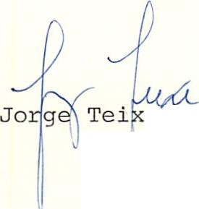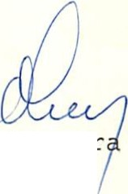J<_
eira de Oliveir
1
Governador

